Pohled PO
Submenu Seznam všech smluv

Ikona Odebrat soubor z RS

Formulace záhlaví stránky
– nemělo by být spíš „Odebrání elektronických obrazů dokumentů pro registr smluv“

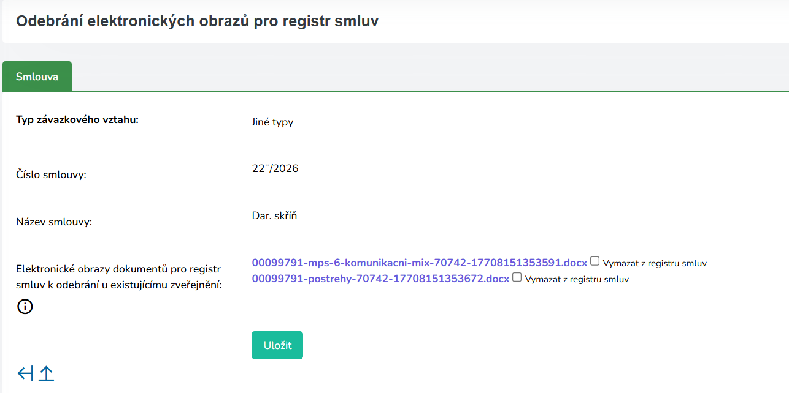

Formulace u zveřejněných dokumentů
– nějak mi tam nesedí slovo „existujícímu“, jestli tam nemá být spíše slovo „existujícího“
A nebyla by lepší formulace „Elektronické obrazy dokumentů k odebrání u existujícího zveřejnění v registru smluv“
Pozn. nějak se v tom existujícím znění peru s „pro“

Formulace v „i“ – „Elektronické obrazy dokumentů pro registr smluv“ – ale tyto dokumenty již jsou v registru smluv
- Je nutné tam mít „i“ nebo nebude lepší formulace „Elektronické obrazy dokumentů v registru smluv“

Ikona Přidat soubor pro RS
Formulace záhlaví stránky
– nemělo by být spíš „Přidání elektronických obrazů dokumentů pro registr smluv“

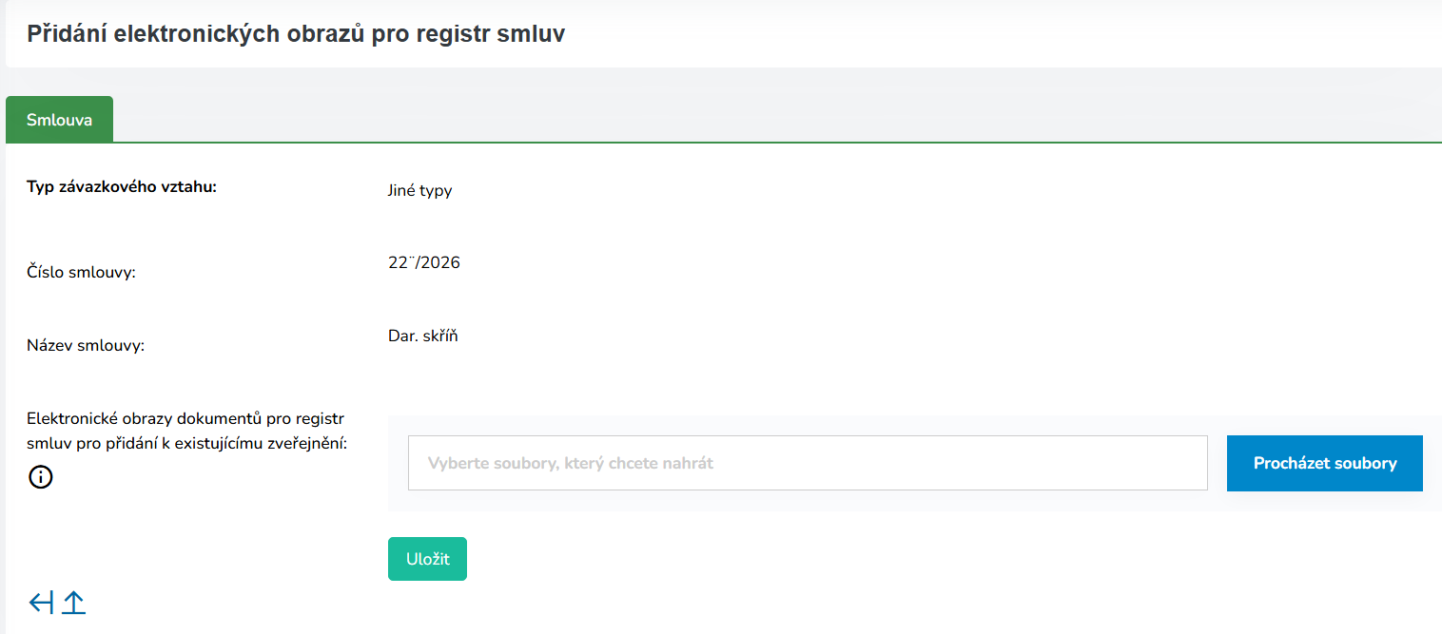

Formulace u dokumentů ke zveřejnění – nějak mi tam nesedí 2x „pro“
„Elektronické obrazy dokumentů k přidání u existujícího zveřejnění v registru smluv“

- Při editaci záznamu v rámci jakékoliv fronty a použití šípky Zpět na konci formuláře dojde k zobrazení fronty Seznam všech smluv

Pohled KÚOK
Submenu Nová rámcová smlouva
- Při nevyplnění povinné položky Stručný popis plnění dojde po uložení k upozornění na nevyplnění této položky – toto upozornění je zobrazeno i při vepsání textu do pole
V případě kdy je takto stejně označena položka, kde dochází k výběru z nabídky je po uskutečnění výběru upozornění skryto

